Отчёт по учебной практике

Работа №2

Студента группы ИСП11-322АП
Максимов М.М
Проверил: Ильин А.А.

Москва 2025

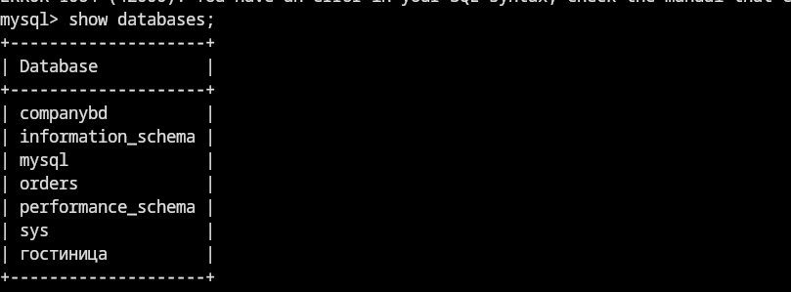

Рисунок 1. создание базы данных companybd и гостиница

Создание таблиц базы данных
CREATE TABLE клиенты (
ид SERIAL PRIMARY KEY,
фио VARCHAR(150) NOT NULL,
дата_рождения DATE,
телефон NVARCHAR(255),
адрес NVARCHAR(255),
промокод VARCHAR(50)
);

CREATE TABLE сотрудники (
ид SERIAL PRIMARY KEY,
фио VARCHAR(150) NOT NULL,
дата_рождения DATE,
телефон NVARCHAR(15),
адрес NVARCHAR(256)
);

CREATE TABLE заказы (
ид SERIAL PRIMARY KEY,
ид_клиента INT REFERENCES клиенты(ид) ON DELETE CASCADE,
ид_сотрудника INT REFERENCES сотрудники(ид) ON DELETE SET NULL,
дата_заказа DATE NOT NULL,
способ_оплаты VARCHAR(100),
общая_стоимость DECIMAL(10,2)
);

CREATE TABLE услуги (
ид SERIAL PRIMARY KEY,
название NVARCHAR(100) NOT NULL,
цена DECIMAL(10,2) NOT NULL,
изображение NVARCHAR(255),
статус VARCHAR(50)
);

CREATE TABLE товары (
ид SERIAL PRIMARY KEY,
название NVARCHAR(100) NOT NULL,
цена DECIMAL(10,2) NOT NULL,
изображение NVARCHAR(255),
скидка DECIMAL(10,2)
);

CREATE TABLE заказанные_товары_услуги (
ид SERIAL PRIMARY KEY,
ид_заказа INT REFERENCES заказы(ид) ON DELETE CASCADE,
ид_услуги INT REFERENCES услуги(ид) ON DELETE SET NULL,
ид_товара INT REFERENCES товары(ид) ON DELETE SET NULL,
количество INT NOT NULL CHECK (количество > 0),
цена DECIMAL(10,2) NOT NULL
);

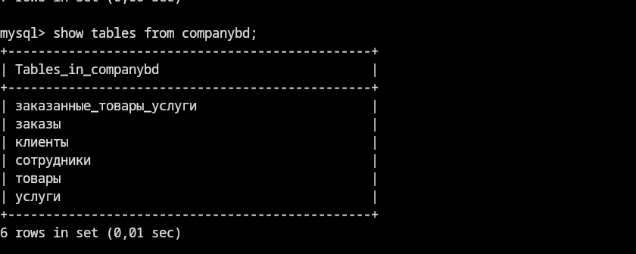

Рисунок 2. созданные таблицы

USE гостиница;

CREATE TABLE гость (
ID SERIAL PRIMARY KEY,
фио VARCHAR(150) NOT NULL,
дата_рождения DATE,
серия_паспорта INT(4),
номер_паспорта INT(8),
дата_выдачи DATE,
кем_выдан VARCHAR(100),
электронная_почта NVARCHAR(100),
телефон NVARCHAR(255),
адрес NVARCHAR(255)
);

CREATE TABLE сотрудники (
ID SERIAL PRIMARY KEY,
фио VARCHAR(150) NOT NULL,
дата_рождения DATE,
телефон NVARCHAR(15),
адрес NVARCHAR(256)
);

CREATE TABLE услуги (
ID SERIAL PRIMARY KEY,
название NVARCHAR(100) NOT NULL,
цена DECIMAL(10,2) NOT NULL
);

CREATE TABLE номер (
ID SERIAL PRIMARY KEY,
класс_номера NVARCHAR(100) NOT NULL,
цена DECIMAL(10,2) NOT NULL
);

CREATE TABLE состав_брони (
ID SERIAL PRIMARY KEY,
ID_услуги INT REFERENCES услуги(ID) ON DELETE CASCADE,
ID_номера INT REFERENCES номер(ID) ON DELETE SET NULL
);

CREATE TABLE карточка_клиента (
ID_карты SERIAL PRIMARY KEY,
ID_гостя INT REFERENCES гость(ID),
ID_сотрудника INT REFERENCES сотрудники(ID),
ID_состава INT REFERENCES состав_брони(ID),
дата_заезда DATE,
дата_выезда DATE,
вид_оплаты VARCHAR(100)
);

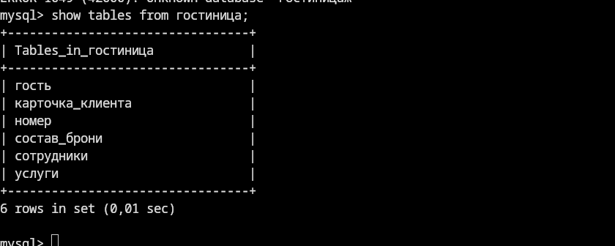

Рисунок 3. созданные таблицы

